Cours 2 : Les sortes d’échantillonnage

Introduction :
Dans le cours précédents, nous avons présenté les deux types d’échantillon (probabiliste et non probabiliste) qui à leur tours se subdivisent en trois sortes d’échantillonnage pour chacun.
L’objet de se cours consiste à découvrir les sortes d’échantillonnage, les procédés de tri et enfin, la détermination de leurs tailles.
I. Les sortes d’échantillonnage probabiliste :
Tout comme le choix du type d’échantillonnage approprié, c’est la définition du problème de recherche qui détermine la sorte d’échantillonnage probabiliste à employer. Si tous les éléments de l’échantillon sont interchangeables du point de vue de cette définition, il sera possible de procéder à un échantillonnage aléatoire simple. Si la définition du problème oblige à distinguer des sous-groupes dans la population, le choix de l’échantillonnage probabiliste stratifié s’impose. Enfin, si le problème porte sur une population dont les éléments peuvent être tirés au hasard mais préférablement ou obligatoirement par groupe au lieu d’être individuellement, c’est à l’échantillonnage probabiliste en grappes qu’il conviendra d’avoir recours.
I. A. échantillonnage aléatoire simple :
L’échantillonnage aléatoire simple est la façon de faire la plus élémentaire. Il réapparaît d’ailleurs à une phase ou à une autre dans les autres sortes d’échantillonnage probabiliste. Le terme aléatoire signifie que c’est le hasard qui sert à sélectionner les éléments, le hasard dont il est question ici étant un hasard contrôlé. Le terme de randomisation est utilisé en science pour signifier qu’on effectue une démarche en recourant au hasard et non en procédant « par hasard ». Procéder par hasard, ce serait s’y prendre un peu n’importe comment, alors qu’avoir recours au hasard, c’est prendre des précautions particulières au moment du tirage pour lui donner un caractère scientifique en offrant à chaque élément de la population une possibilité connue d’être choisi. Il s’agit d’éviter le plus possible la facilité (prendre les éléments qui tombent sous la main), l’arbitraire (prendre l’un ou l’autre élément sans justification apparente) et le penchant personnel (pour certains éléments). Le terme simple signifie que le tirage se fait directement sur la base de la population de l’échantillon.
I. B. Echantillonnage stratifié :
L’échantillonnage stratifié est une sorte d’échantillonnage probabiliste qui part du fait qu’une ou plusieurs caractéristiques distinguent les éléments de la population et qu’il y a lieu de tenir en compte avant la sélection. Cette échantillonnage permet de créer des sous-groupes, catégories ou strates, qui ont une certaine homogénéité parce qu’il est présumé que les éléments composant chaque strate ont une certaine ressemblance et que chaque sous-groupe est ainsi distinct des autres.
I. C. Echantillonnage probabiliste en grappes :
L’échantillonnage en grappe, troisième sorte d’échantillonnage probabiliste, est utilisé lorsque, fait exceptionnel, la base de population de laquelle il fait extraire un échantillon n’existe pas ou lorsqu’il serait onéreux ou lent de la créer. L’échantillonnage en grappe permet de contourner la difficulté tout en recourant un à échantillonnage probabiliste. Il s’agit, en l’occurrence, de faire porter le tirage au sort non sur les éléments mêmes, mais sur d’autres unités les englobant. La base de la population dans l’échantillonnage en grappe n’est donc pas une liste des éléments, mais une liste de groupement. Une fois ces groupements d’éléments, ou grappe, sélectionnés aléatoirement, il s’agit de recueillir les données auprès de tous les éléments réunis dans ces grappes. Les grappes se distinguent des strates en ce qu’elles existent dans la réalité, alors que les strates sont construites à partir d’une caractéristiques ou plus, commune dans chacune.
Il est également possible, une fois les grappes sélectionnées aléatoirement d’identifier les éléments qui en font partie et de procéder à un tirage au sort à l’intérieur de chaque grappe.
II. Les sortes d’échantillonnage non probabiliste :
La définition du problème éclairera aussi le choix de la sorte d’échantillonnage non probabiliste approprié. L’échantillonnage accidentel sera utilisé si la définition du problème n’exige pas une façon de faire particulière dans la sélection des éléments de la population ou s’il n’y a pas d’autre choix possible. Si, par ailleurs, des éléments de la population sont exemplaires de leurs semblables, l’échantillonnage typique peut se révéler le plus approprié. Enfin, si dans la population et en proportion de leur poids relatif, l’échantillonnage par quotas s’imposera.
II. A. L’échantillonnage accidentel :
L’échantillonnage accidentel est un échantillonnage non probabiliste qui impose le moins de contraintes dans la sélection des éléments. Il n’y aucun moyen de connaitre les éléments exclus de l’échantillon par une telle sorte d’échantillonnage. La constitution de l’échantillon dans ce cas se fait à la convenance du chercheur et induit trop en erreur.
II. B. L’échantillonnage typique :
Dans l’échantillonnage typique, tous les éléments choisis pour faire parie de l’échantillon sont des modèles de la population à l’étude. Ce sont alors un ou plusieurs éléments considérés comme des portraits types de la population à l’étude qui sont recherchés. À l’inverse, se sont les « anti-portraits types» qui pourraient être retenus, c’est-à-dire, des gens, qui volontairement ou non, présentent des traits caractéristiques opposés à ceux des éléments exemplaires et qui donnent, par la négative, des informations sur la population dont ils sont en quelque sorte l’envers.
II. C. L’échantillonnage par quotas :
L’échantillonnage par quotas est basé sur certaines caractéristiques de la population qui doivent êtres reproduites en proportion dans l’échantillon. Son utilisation nécessite donc certaines données chiffrées sur la population. Par exemple, si la recherche porte sur la population immigrante et si les données sont disponibles sur les proportions d’immigrants par classe d’âge, il est possible de constituer un échantillon respectant ces mêmes proportions pour chaque classe d’âge. Ainsi, si les personnes âgées de moins de 24 ans représentent 42% de l’ensemble de la population immigrante, l’échantillon comprendra aussi 42% des personnes âgées de moins de 24 ans et il sera de même pour les autres classes d’âge. Il y a par conséquent des quotas à respecter, c’est-à-dire, des nombres maximaux d’éléments pour chaque caractéristique retenue, et ce, en vue de maintenir dans l’échantillon le poids relatif qu’a chaque catégorie dans l’ensemble de la population.
Le chercheur peut choisir n’importe qui dans la population à l’étude, à condition que cette règle des quotas soit respectée.
L’échantillonnage non probabiliste par quotas ressemble à l’échantillonnage probabiliste stratifié, sauf que dans le premier, il n’y a pas de tirage au sort.

Remarque :
- La combinaison entre deux ou trois sortes d’échantillonnage probabiliste est possible.
- La combinaison entre deux ou trois sortes d’échantillonnage non probabiliste est possible.
- La combinaison entre les deux types d’échantillonnage est possible.

III. Les procédés de sélection des éléments de l’échantillon :
Procédés de tirage probabiliste | Procédés de tri non probabiliste
Le tirage manuel : procédé probabiliste d’échantillonnage par lequel tous les éléments de l’échantillon sont choisis à la main | Le tri à l’aveuglette : procédé non probabiliste d’échantillonnage basé sur la commodité d’accès.
Le tirage systématique : procédé probabiliste d’échantillonnage par lequel les éléments de l’échantillon sont choisis à l’intervalle régulier dans le groupement. | Le tri orienté : procédé non probabiliste d’échantillonnage guidé par une certaine ressemblance avec la population à l’étude.
Le tirage informatisé : procédé probabiliste d’échantillonnage les nombres au hasard sont générés par programmation. | Le tri volontaire : procédé non probabiliste d’échantillonnage invitant des sujets à participer à une expérimentation.
 | Le tri expertisé : procédé non probabiliste d’échantillonnage dirigé par une ou des personnes donnant accès aux éléments de la population.
 | Le tri boule de neige : procédé non probabiliste d’échantillonnage aidé d’un premier noyau d’individus de la population, lesquels conduisent à d’autres individus qui font de même, et ainsi de suite.

III. La détermination de la taille de l’échantillon :
La taille de l’échantillon, c’est le nombre d’éléments devant faire partie de l’échantillon.

III. A. La détermination probabiliste :
Pour les échantillonnages probabilistes, la taille de l’échantillon est déterminée par des règles précises puisqu’elle dépend de l’application de certaines formules mathématiques. En s’inspirant de ces formules, on peut fournir des balises générales d’applicabilité selon l’effectif de la population visée.
- Avec une population de moins de cent éléments, il vaut mieux se renseigner auprès de chacun ou auprès de 50% d’entre eux au moins.
- Avec une population comptant de quelques centaines à quelques milliers d’éléments, il est préférable de prendre une centaine d’éléments pour chaque strate constituée et, plus globalement, d’avoir 10% de la population quand elle est de quelques milliers.
- Avec une population comptant une ou quelques dizaines de milliers d’éléments, contrairement à ce qu’on pourrait penser spontanément, il n’y a pas lieu d’ajouter beaucoup de cas puisque 1% de la population est suffisant.
Il est également possible, si la population est simple, de se référer à des tableaux faits par des spécialistes pour déterminer la taille minimale de l’échantillon à prendre. Ci- dessous un exemple où la proportion de la population est de 0,5 et le degré de précision est de 0,05.
Tableau 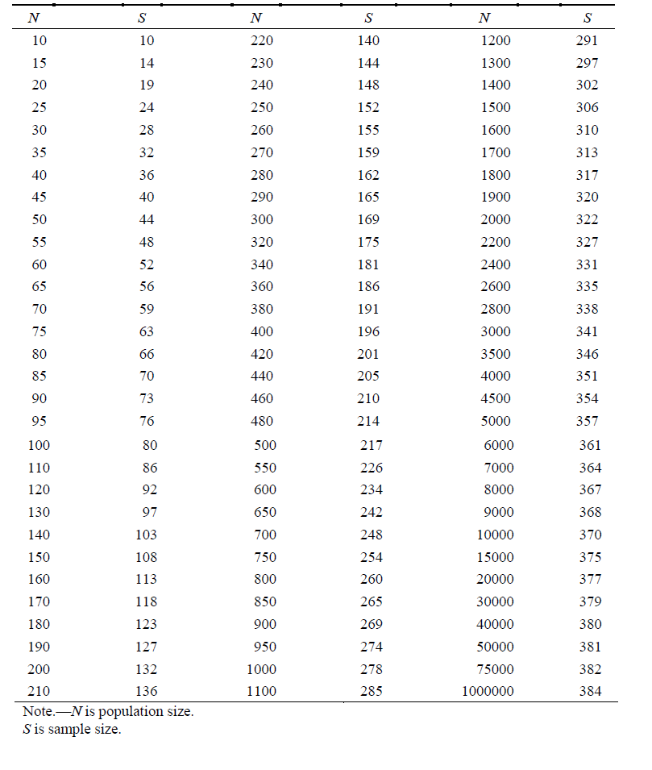
Tableau n° 1 : Tableau pour déterminer la taille de l'échantillon à partir d'une population donnée

III. B. La détermination non probabiliste :
Pour les échantillonnages non probabilistes, il suffit d’avoir un nombre d’éléments suffisant pour pouvoir par la suite faire les comparaisons nécessaires. C’est la définition du problème, bien précisée, qui demeure le premier guide de détermination de l’échantillon non probabiliste et qui en fixe la taille. La taille des échantillons non probabilistes peut être très différente, selon le problème de recherche. On dépassera rarement cependant quelques centaines d’unités parmi les éléments sélectionnés. A l’inverse, un cas bien choisi et justifié, comme une entreprise ou un organisme quelconque ou même un seul individu qu’on observe longtemps, peut représenter qualitativement la population visée.
En recherche qualitative, le deuxième guide pour déterminer la taille de l’échantillon s’établit sur le principe de la saturation des sources. Cela signifie qu’on arrête la collecte auprès des éléments de la poplation quand on s’appersoit qu’il commence à y avoir répétition et qu’il serait donc unitile d’en ajouter davantage pour la compréhension du problème à l’étude.

ANGERS Maurice, Initiation pratique à la méthodologie des sciences humaines,
Ibid., p.
Ibid., p.
Ibid., p.
Ibid., p.
Ibid., p.
Ibid., p.
Ibid., p.
Ibid., p.
Ibid., p.
Ibid., p.
Krejcie, RV, & Morgan, DW (1970). Determining Sample Size for Research Activities . educational and psychological measurement, 30 (3), 607–610, https://home.kku.ac.th/sompong/guest_speaker/KrejcieandMorgan_article.pdf
Ibid., p.

